6 kolona, 11 redova
Okruzi u Srbiji |  | 2024
 |  | Q1 | Q2 | Q3 | Q4
JUŽNI | Pčinjski | 234 | 432 | 453 | 432
JUŽNI | Jablanički | 231 | 223 | 234 | 232
JUŽNI | Pirotski | 342 | 414 | 232 | 212
JUŽNI | Ukupno južni
ZAPADNI | Kolubarski | 123 | 321 | 323 | 231
ZAPADNI | Mačvanski | 231 | 212 | 312 | 123
ZAPADNI | Zlatiborski | 123 | 323 | 131 | 322
ZAPADNI | Ukupno zapadni
UKUPNO JUŽNI I ZAPADNI

Za vežbanje kod kuće (preuzeto sa Interneta)
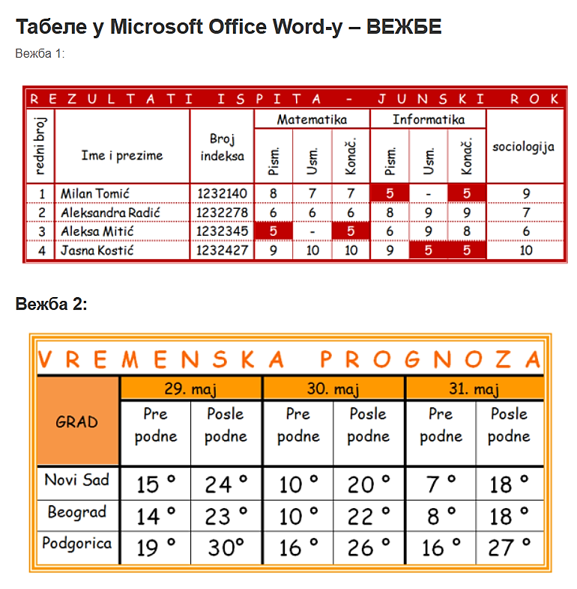
Вежба 3:


